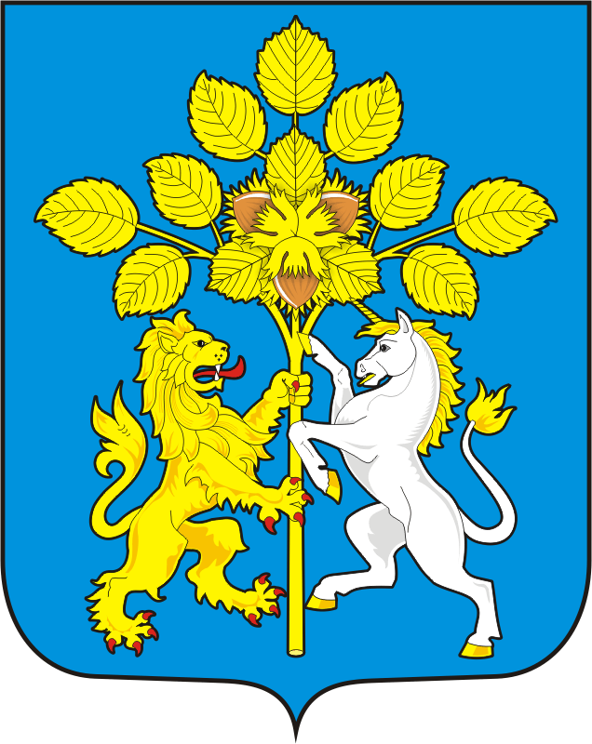

СОВЕТ ДЕПУТАТОВ
МУНИЦИПЛАЬНОГО ОБРАЗОВАНИЯ СПАССКИЙ СЕЛЬСОВЕТ
САРАКТАШСКОГО РАЙОНА ОРЕНБУРГСКОЙ ОБЛАСТИ
ВТОРОГО СОЗЫВА
Р А С П О Р Я Ж Е Н И Е
_________________________________________________________________________________________________________
14.12.2022 с. Спасское № 20-р

О созыве внеочередного двадцатого заседания Совета депутатов
Спасского сельсовета второго созыва

1. В соответствии со статьей 28 Регламента Совета депутатов сельсовета: Созвать внеочередное двадцатое заседание Совета депутатов сельсовета второго созыва 20 декабря 2022 года в 15.00 часов в зале администрации сельсовета с повесткой дня:
1) О передаче осуществления части полномочий администрации Спасского сельсовета Саракташского района Оренбургской области администрации муниципального образования Саракташский район на 2023 год.
2) О передаче части полномочий администрации Спасского сельсовета Саракташского района Оренбургской области по осуществлению внешнего муниципального финансового контроля на 2023 год.
3) Об утверждении бюджета Спасского сельсовета на 2023 год и на плановый период 2024 и 2025 годов.
4) О плане работы Совета депутатов муниципального образования Спасский сельсовет Саракташского района Оренбургской области на 2023 год.
5) О передаче части полномочий по подготовке проектов документов и расчетов, необходимых для составления проекта бюджета, исполнения бюджета муниципального образования Спасский сельсовет Саракташского района и полномочий по ведению бюджетного учета и формированию бюджетной отчетности администрации муниципального образования Спасский сельсовет Саракташского района.
6) Разное

Председатель Совета депутатов |  | Р.М. Магомедов

